1. 设计模式 6
1.1. 概念 6
1.2. 使用场景 7
1.3. 例子代码 7
1.3.1. 例子1 7
1.3.1.1. 小李 7
1.3.1.2. 小王 7
1.4. 测试代码 7
2. 设计模式之单例模式 7
2.1. 概念 7
2.2. 使用场景 7
2.3. 例子代码 7
2.3.1. 饿汉式(线程安全,调用效率高,但是不能延时加载) 8
2.3.2. 懒汉式(线程安全,调用效率不高;但是可延时加载) 8
2.3.3. 双重检查锁式(由于编译器优化和JVM底层内部模型原因,偶尔会出现错误,不建议使用) 9
2.3.4. 静态内部类式(线程安全,调用率高;可以延时加载) 9
2.3.5. 枚举单例(线程安全的,调用效率高;不能延时加载),枚举就是一个天然的单例模式，可以放置反射和反序列化 10
2.4. 测试代码 11
2.4.1. 如何防止单例被破解,反射 11
2.4.2. 多线程测试(CountDownLatch) 11
3. 设计模式之工厂模式 12
3.1. 概念 12
3.2. 使用场景 12
3.3. 例子代码 12
3.3.1. 简单工厂模式 12
3.3.1.1. 顶层接口(Car)车 12
3.3.1.2. 车实现类,有2个(奥迪,比亚迪) 13
3.3.1.3. 简单工厂类 13
3.3.2. 工厂方法模式 13
3.3.2.1. 工厂方法接口 13
3.3.2.2. 实现工厂方法接口的两个类工厂(奥迪工厂,比亚迪工厂) 14
3.3.3. 抽象工厂模式 15
3.3.3.1. 3个产品接口及产品（引擎,椅子,轮胎） 15
3.3.3.2. 抽象工厂 16
3.4. 测试代码 17
3.4.1. 简单工厂测试 18
3.4.2. 工厂方法测试 19
3.4.3. 抽象工厂测试 19
4. 设计模式之建造者模式 20
4.1. 概念 20
4.2. 使用场景 20
4.3. 例子代码 20
4.3.1. 房子：通过[木头][窗户][地板]3个东西组成 20
4.3.1.1. 房子 21
4.3.1.2. 组件-木头 21
4.3.1.3. 组件-窗户 21
4.3.1.4. 组件-地板 22
4.3.1.5. 建造器 22
4.3.1.6. 装配器 22
4.3.1.7. 建造器及装配器实现类,(娄杰牌子房子) 23
4.4. 测试代码 24
4.4.1. 测试杰哥房子代码 24
5. 设计模式之原型模式(复制模式，克隆模式) 25
5.1. 概念 26
5.2. 使用场景 26
5.3. 例子代码 26
5.3.1. 浅克隆 26
5.3.2. 深克隆 27
5.3.3. 通过序列化实现原型模式 27
5.4. 测试代码 28
6. 设计模式之适配器模式 28
6.1. 概念 30
6.2. 使用场景 30
6.3. 例子代码 30
6.3.1. PS2接口键盘与笔记本USB接口之间的转化 30
6.3.1.1. 电脑(Computer) 31
6.3.1.2. 目标(target)[Computer上的USB接口] 31
6.3.1.3. 需要适配的接口(adaptee)[PS2接口键盘],他需要弄到USB上 31
6.3.1.4. 适配器(adapter)[将键盘PS2端口转换成USB]，需要实现目标target接口,同时也要和需要适配的对象adaptee关联起来 32
6.4. 测试代码 32
7. 设计模式之代理模式 32
7.1. 概念 33
7.2. 使用场景 33
7.3. 例子代码 33
7.3.1. 静态代理 33
7.3.1.1. 小李 34
7.3.1.2. 小王 34
7.3.2. 动态代理 35
7.4. 测试代码 35
8. 设计模式 35
8.1. 概念 35
8.2. 使用场景 35
8.3. 例子代码 35
8.3.1. 例子1 35
8.3.1.1. 小李 35
8.3.1.2. 小王 35
8.4. 测试代码 35
9. 设计模式 35
9.1. 概念 35
9.2. 使用场景 35
9.3. 例子代码 35
9.3.1. 例子1 35
9.3.1.1. 小李 36
9.3.1.2. 小王 36
9.4. 测试代码 36
10. 设计模式 36
10.1. 概念 36
10.2. 使用场景 36
10.3. 例子代码 36
10.3.1. 例子1 36
10.3.1.1. 小李 36
10.3.1.2. 小王 36
10.4. 测试代码 36
11. 设计模式 36
11.1. 概念 36
11.2. 使用场景 36
11.3. 例子代码 36
11.3.1. 例子1 37
11.3.1.1. 小李 37
11.3.1.2. 小王 37
11.4. 测试代码 37
12. 设计模式 37
12.1. 概念 37
12.2. 使用场景 37
12.3. 例子代码 37
12.3.1. 例子1 37
12.3.1.1. 小李 37
12.3.1.2. 小王 37
12.4. 测试代码 37
13. 设计模式 37
13.1. 概念 37
13.2. 使用场景 37
13.3. 例子代码 38
13.3.1. 例子1 38
13.3.1.1. 小李 38
13.3.1.2. 小王 38
13.4. 测试代码 38
14. 设计模式 38
14.1. 概念 38
14.2. 使用场景 38
14.3. 例子代码 38
14.3.1. 例子1 38
14.3.1.1. 小李 38
14.3.1.2. 小王 38
14.4. 测试代码 38
15. 设计模式 38
15.1. 概念 38
15.2. 使用场景 39
15.3. 例子代码 39
15.3.1. 例子1 39
15.3.1.1. 小李 39
15.3.1.2. 小王 39
15.4. 测试代码 39
16. 设计模式 39
16.1. 概念 39
16.2. 使用场景 39
16.3. 例子代码 39
16.3.1. 例子1 39
16.3.1.1. 小李 39
16.3.1.2. 小王 39
16.4. 测试代码 39
17. 设计模式 39
17.1. 概念 40
17.2. 使用场景 40
17.3. 例子代码 40
17.3.1. 例子1 40
17.3.1.1. 小李 40
17.3.1.2. 小王 40
17.4. 测试代码 40
18. 设计模式 40
18.1. 概念 40
18.2. 使用场景 40
18.3. 例子代码 40
18.3.1. 例子1 40
18.3.1.1. 小李 40
18.3.1.2. 小王 40
18.4. 测试代码 40
19. 设计模式 40
19.1. 概念 41
19.2. 使用场景 41
19.3. 例子代码 41
19.3.1. 例子1 41
19.3.1.1. 小李 41
19.3.1.2. 小王 41
19.4. 测试代码 41
20. 设计模式 41
20.1. 概念 41
20.2. 使用场景 41
20.3. 例子代码 41
20.3.1. 例子1 41
20.3.1.1. 小李 41
20.3.1.2. 小王 41
20.4. 测试代码 41
21. 设计模式 42
21.1. 概念 42
21.2. 使用场景 42
21.3. 例子代码 42
21.3.1. 例子1 42
21.3.1.1. 小李 42
21.3.1.2. 小王 42
21.4. 测试代码 42
22. 设计模式 42
22.1. 概念 42
22.2. 使用场景 42
22.3. 例子代码 42
22.3.1. 例子1 42
22.3.1.1. 小李 42
22.3.1.2. 小王 43
22.4. 测试代码 43
23. 设计模式 43
23.1. 概念 43
23.2. 使用场景 43
23.3. 例子代码 43
23.3.1. 例子1 43
23.3.1.1. 小李 43
23.3.1.2. 小王 43
23.4. 测试代码 43

设计模式

概念
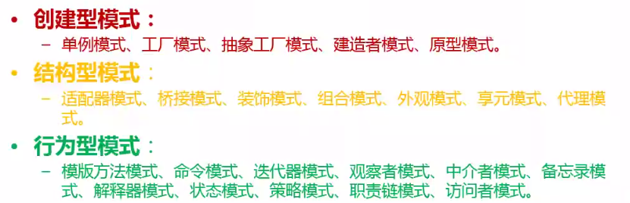
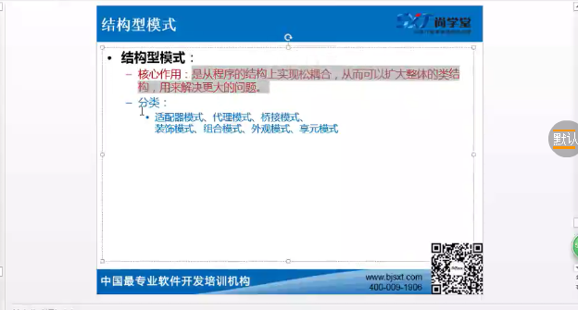

使用场景

例子代码

例子1

小李

小王

测试代码

设计模式之单例模式

概念
保证一个类，有且只有一个实例，并且对外仅提供一个访问该实例的全局访问方法。用于同一个类

使用场景
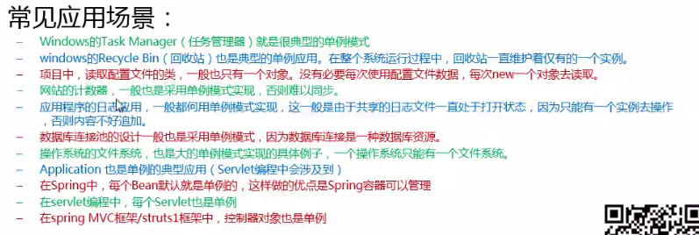
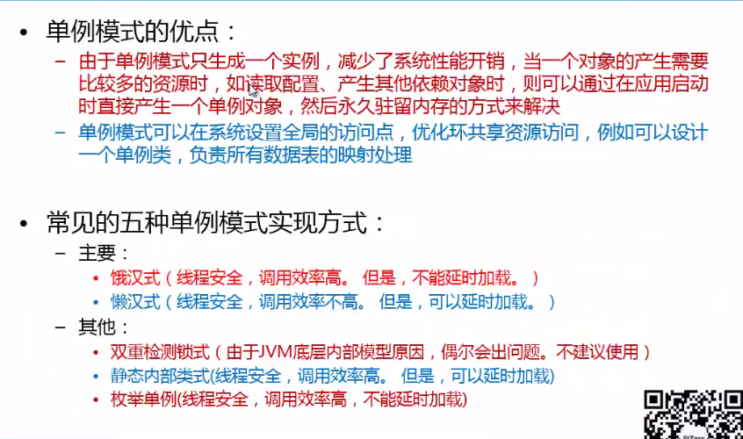

例子代码

饿汉式(线程安全,调用效率高,但是不能延时加载)
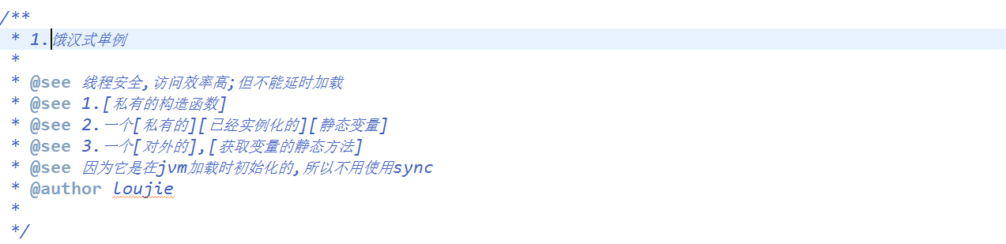
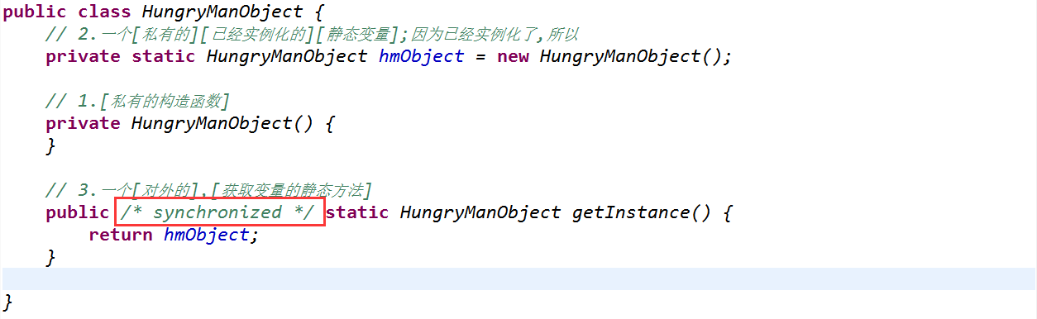

懒汉式(线程安全,调用效率不高;但是可延时加载)
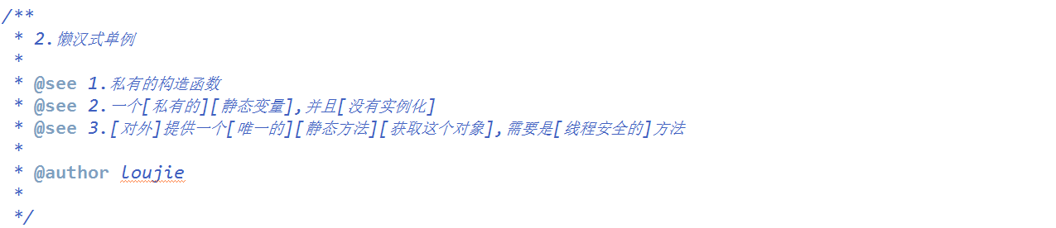
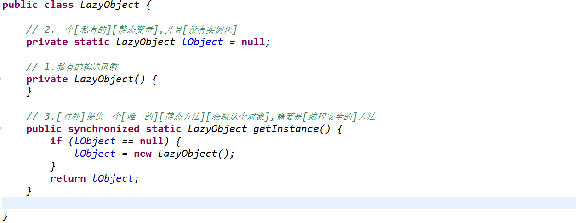

双重检查锁式(由于编译器优化和JVM底层内部模型原因,偶尔会出现错误,不建议使用)
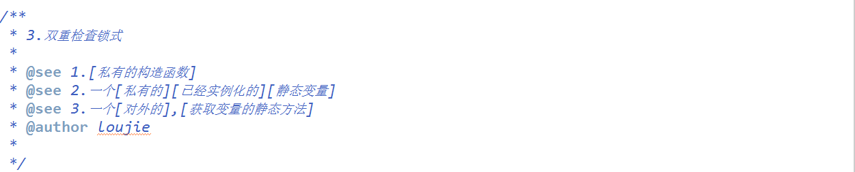
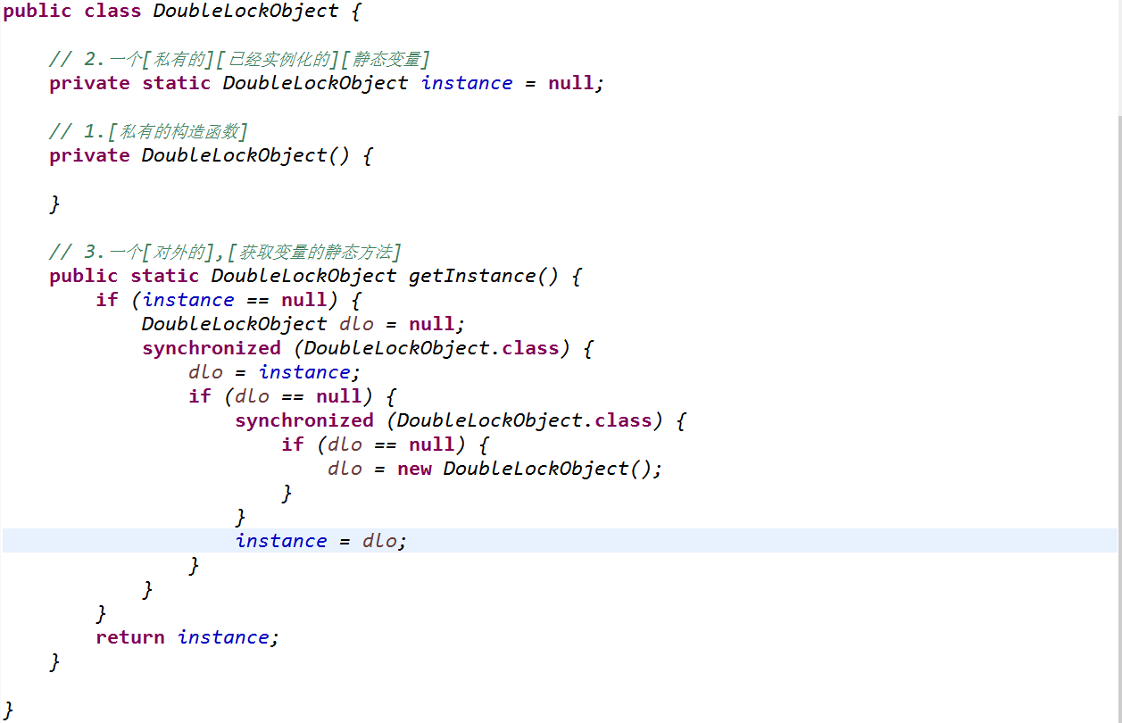

静态内部类式(线程安全,调用率高;可以延时加载)
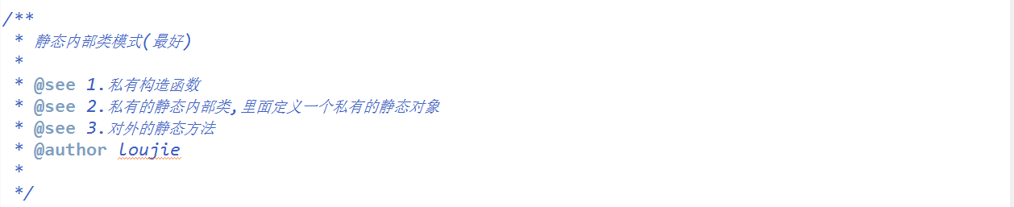
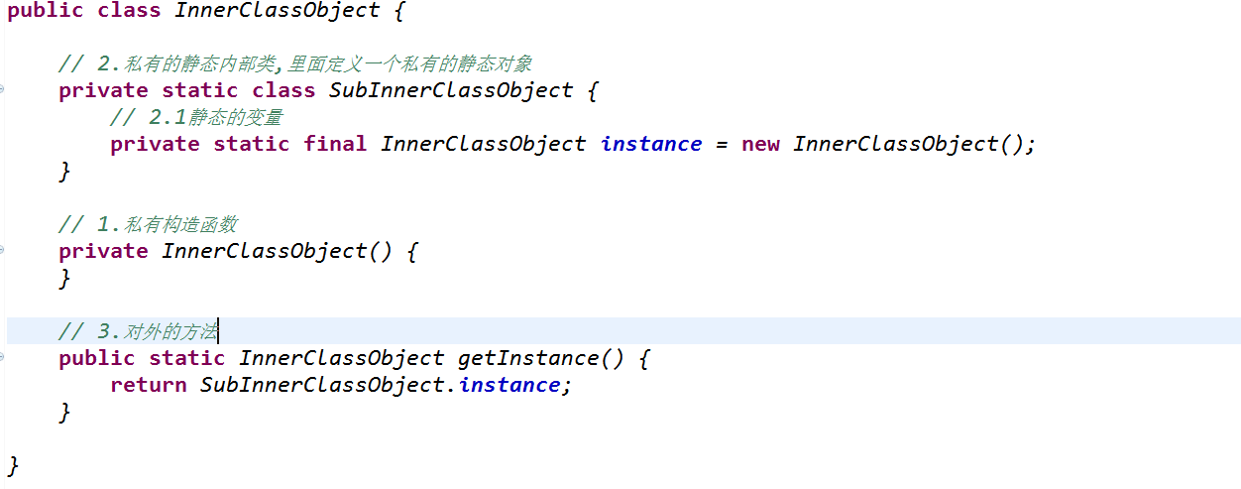

枚举单例(线程安全的,调用效率高;不能延时加载),枚举就是一个天然的单例模式，可以放置反射和反序列化
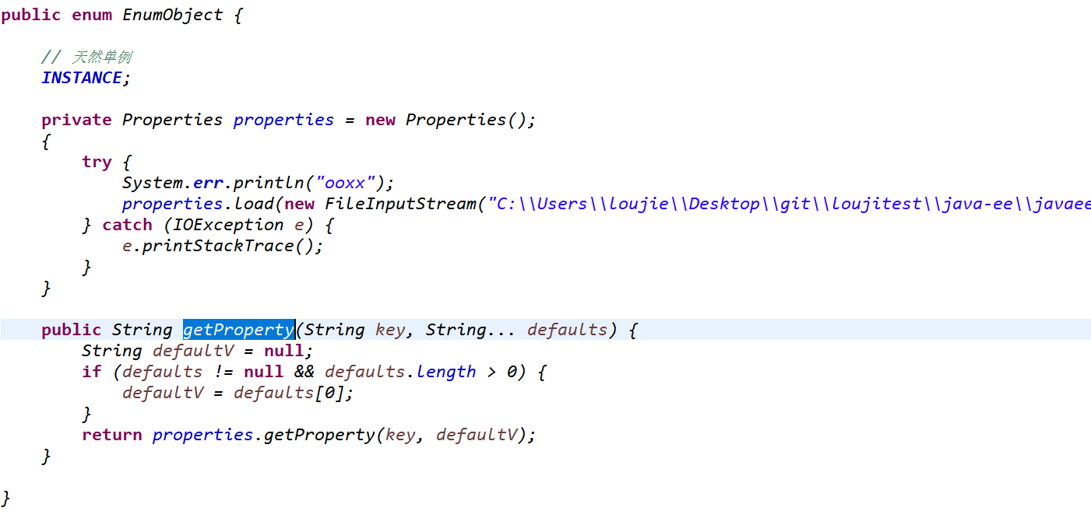

测试代码

如何防止单例被破解,反射
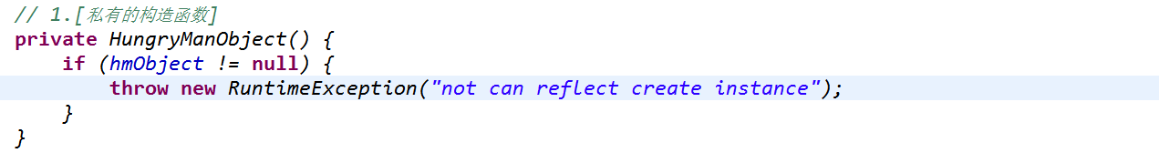
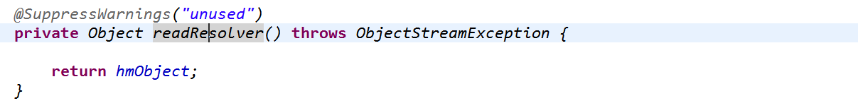

多线程测试(CountDownLatch)
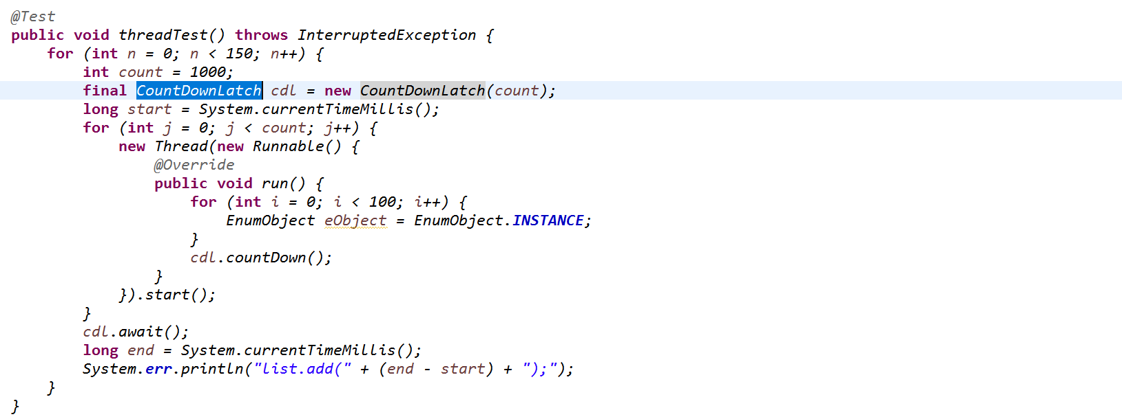

设计模式之工厂模式

概念
实现调用者与创建者进行分离
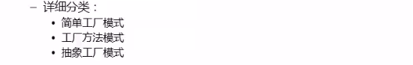
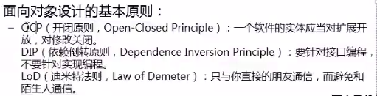

使用场景
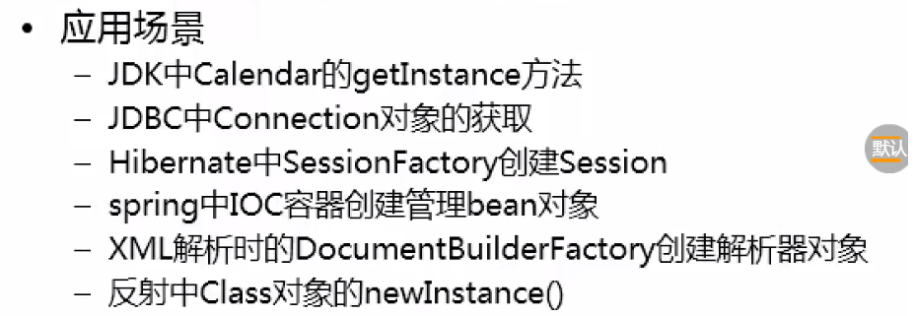

例子代码

简单工厂模式

顶层接口(Car)车
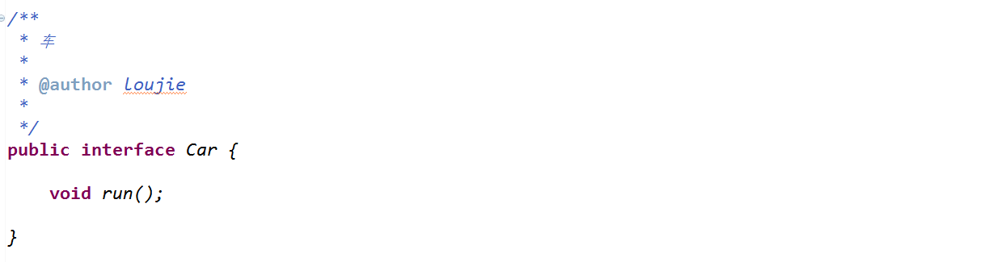

车实现类,有2个(奥迪,比亚迪)
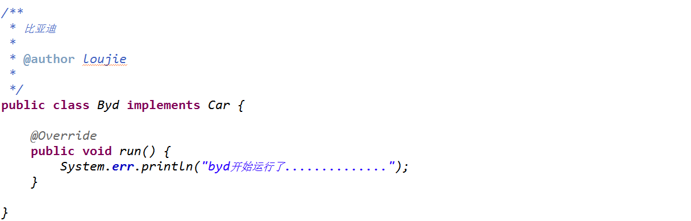
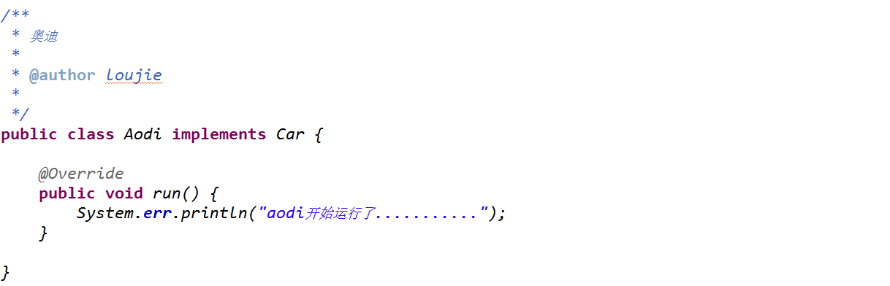

简单工厂类
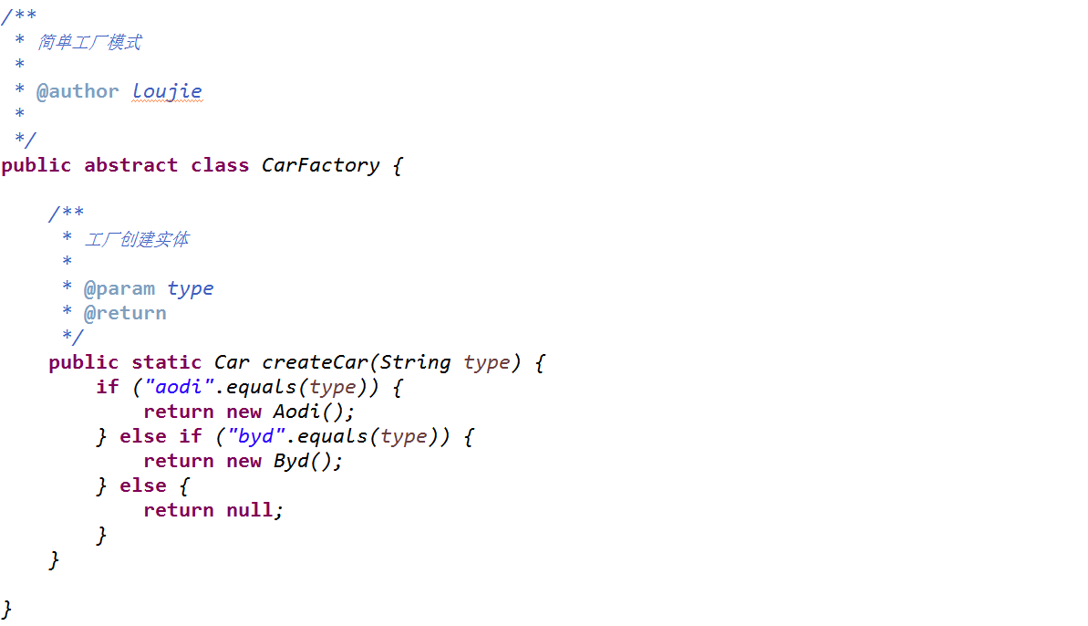

工厂方法模式

工厂方法接口
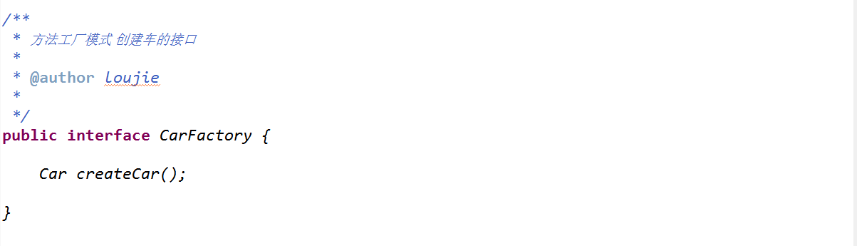

实现工厂方法接口的两个类工厂(奥迪工厂,比亚迪工厂)
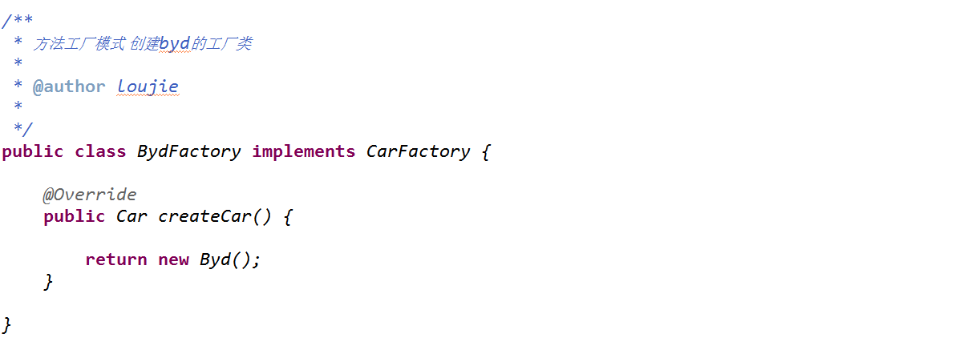
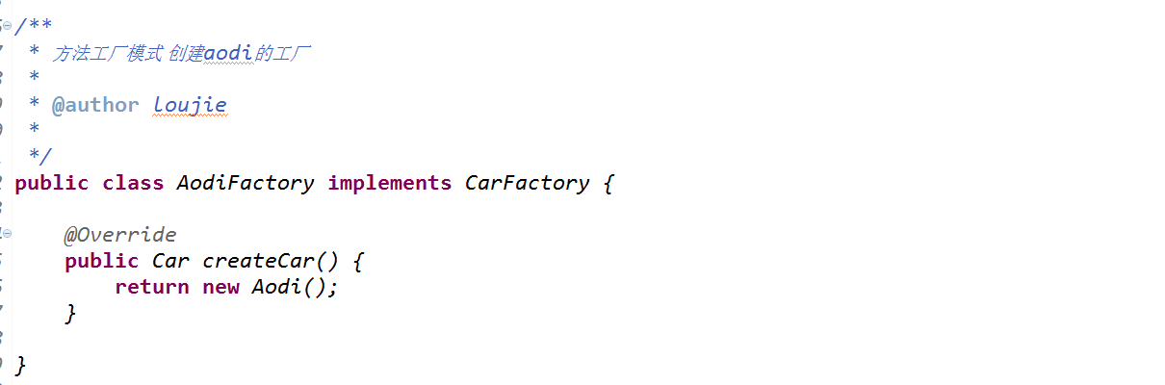

抽象工厂模式

3个产品接口及产品（引擎,椅子,轮胎）
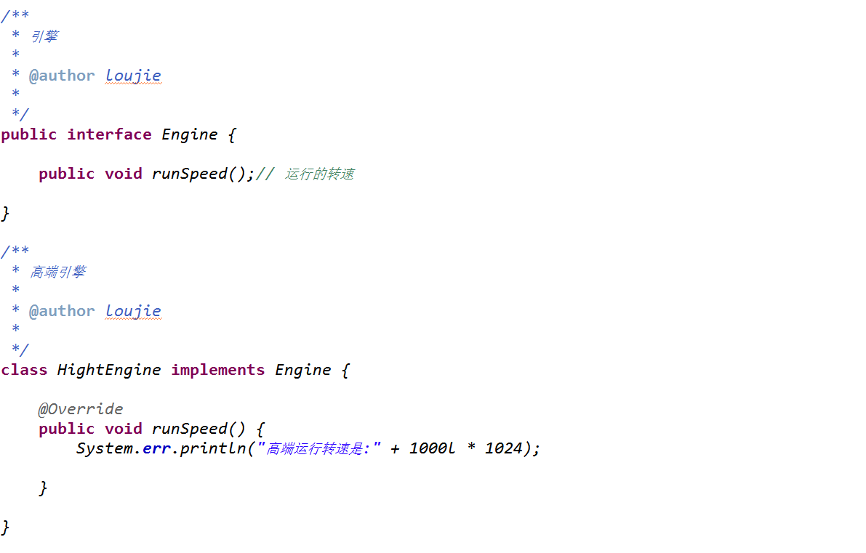

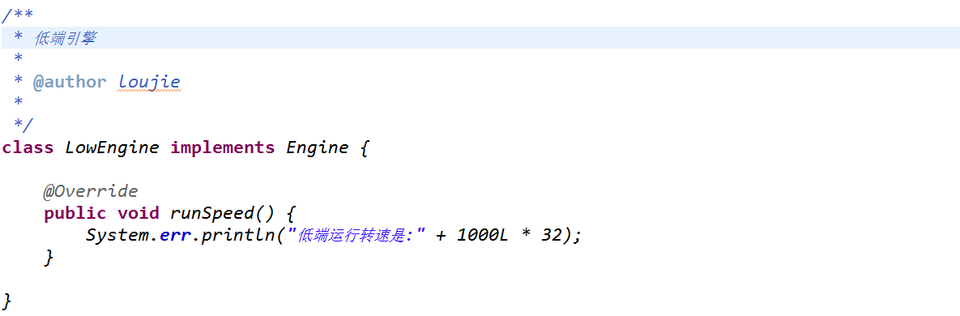
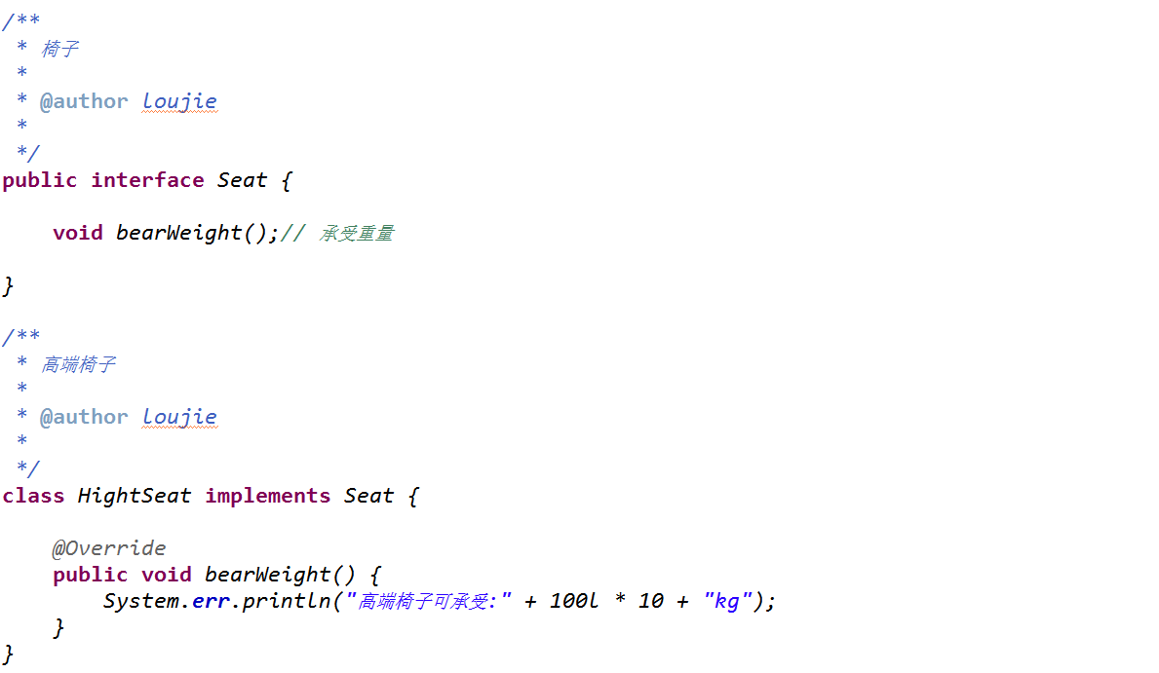
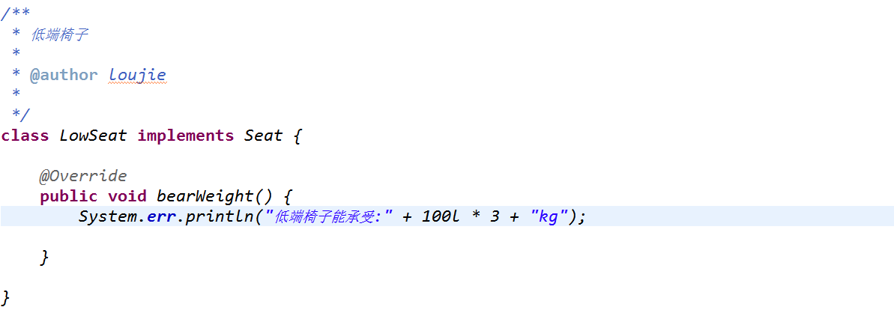
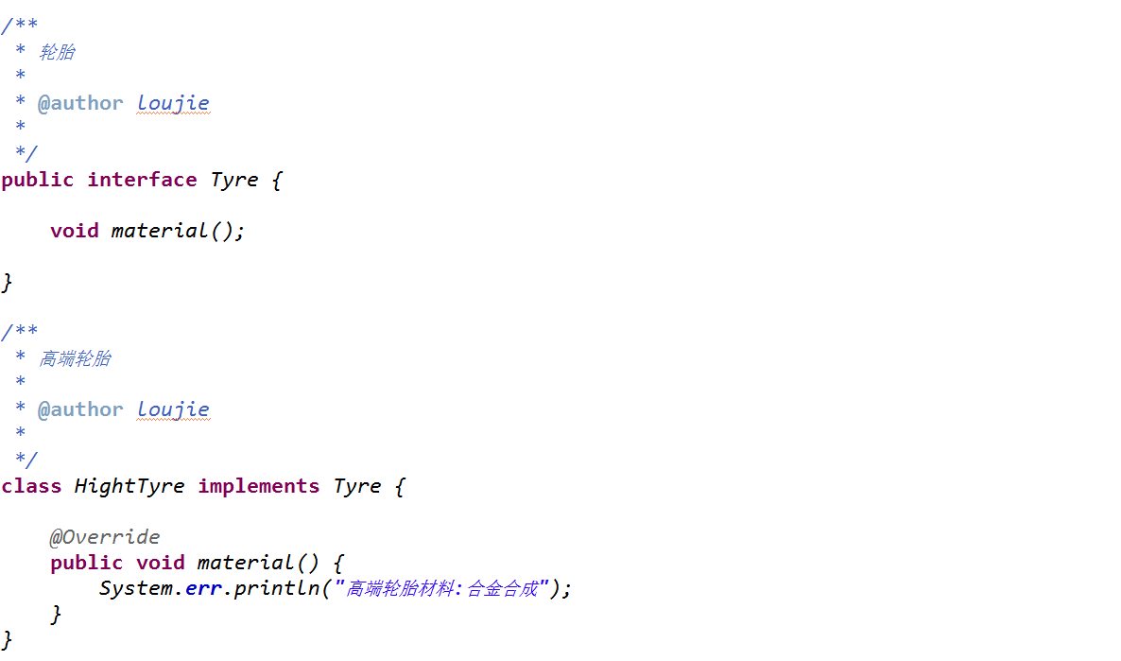
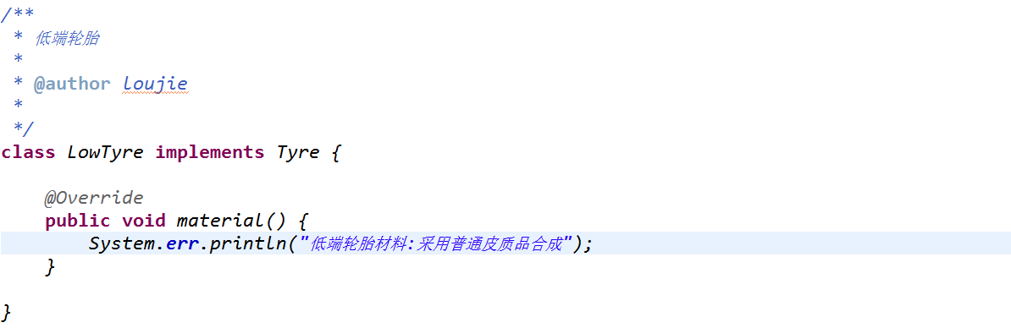

抽象工厂
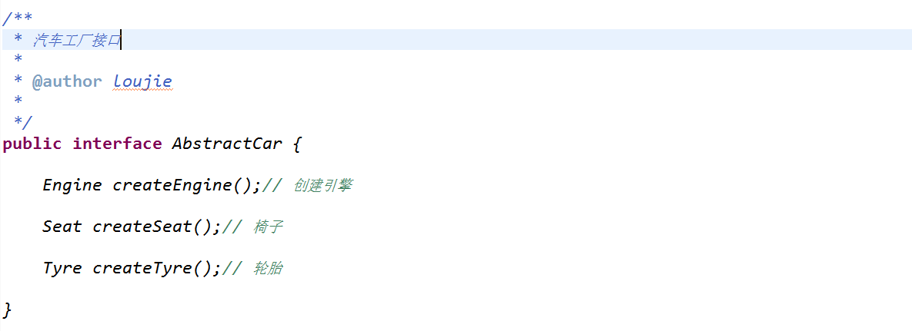
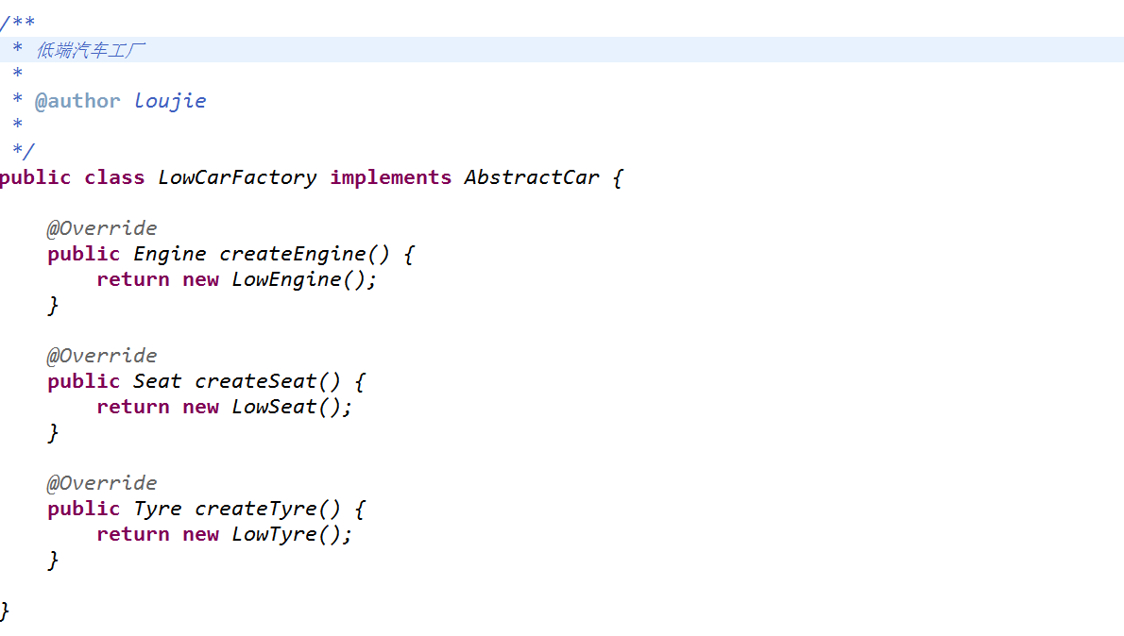
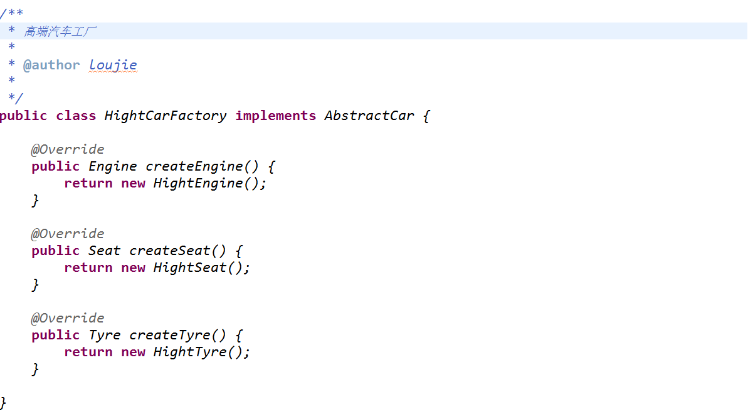

测试代码

简单工厂测试
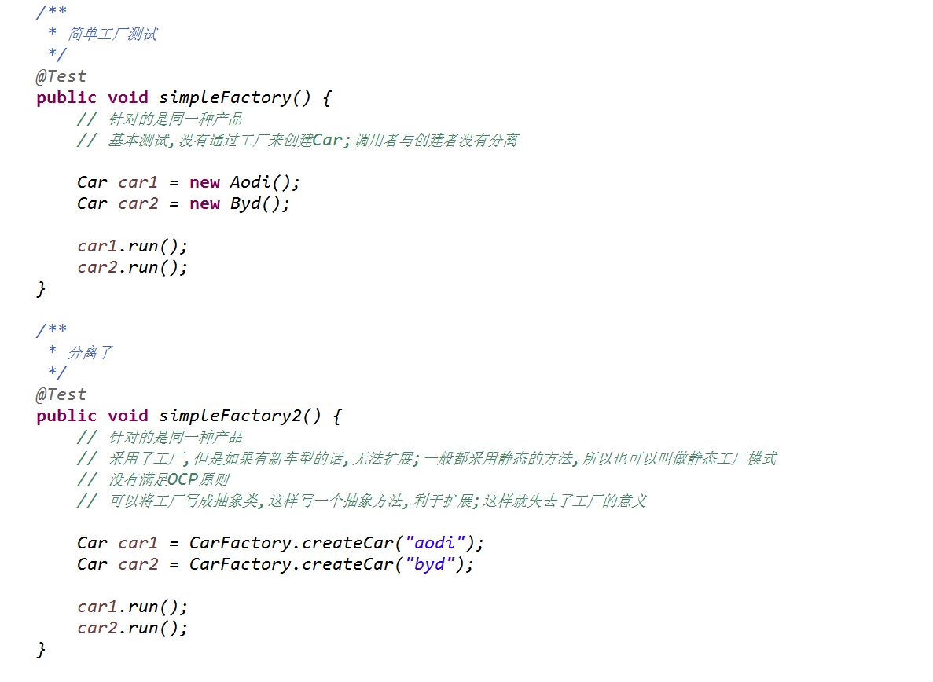

工厂方法测试
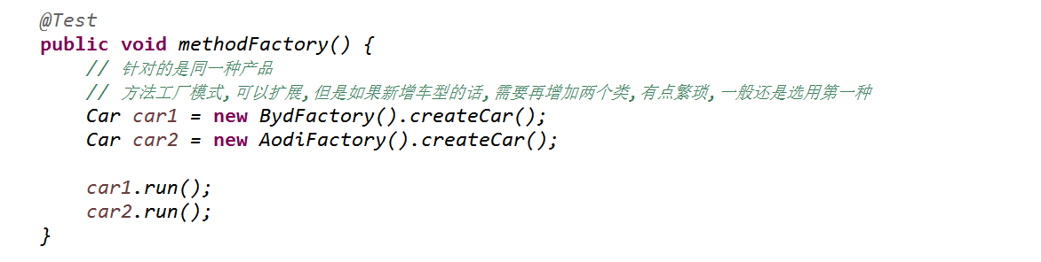

抽象工厂测试
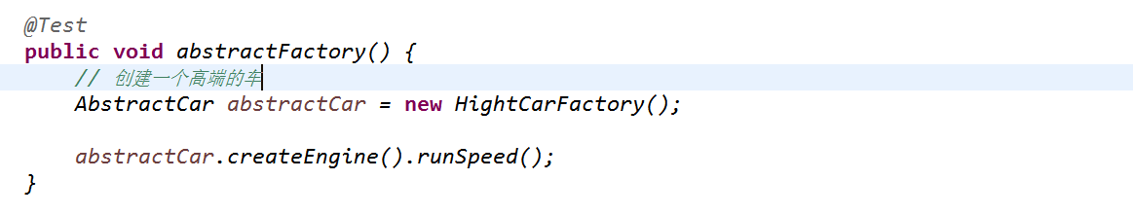

设计模式之建造者模式

概念
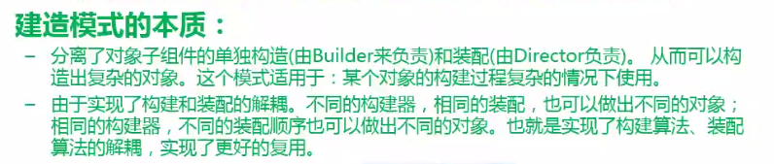

使用场景
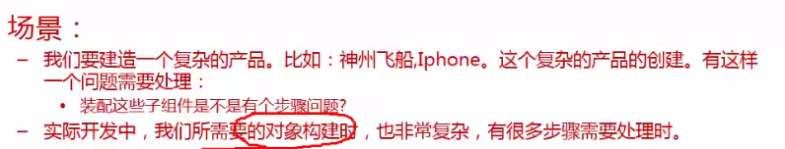

例子代码

房子：通过[木头][窗户][地板]3个东西组成

房子
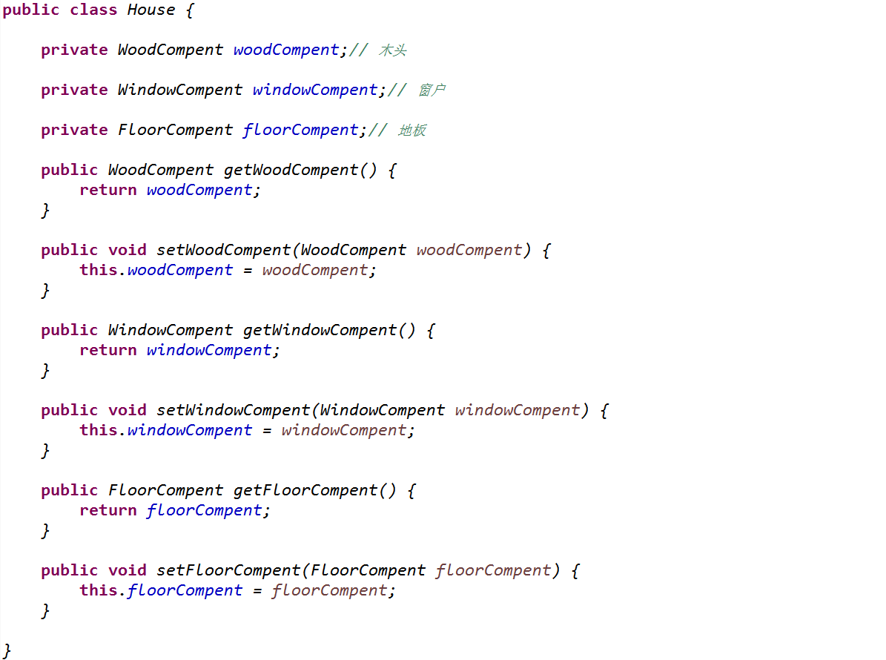

组件-木头
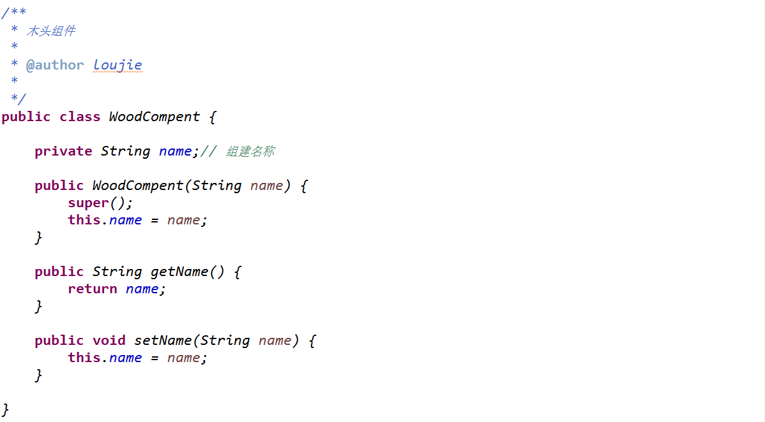

组件-窗户
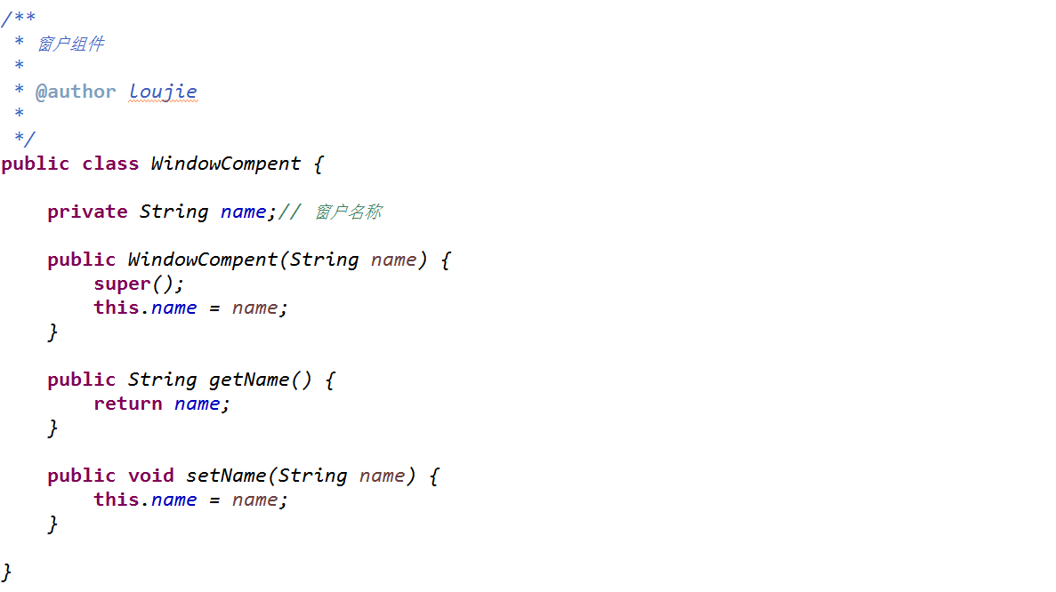

组件-地板
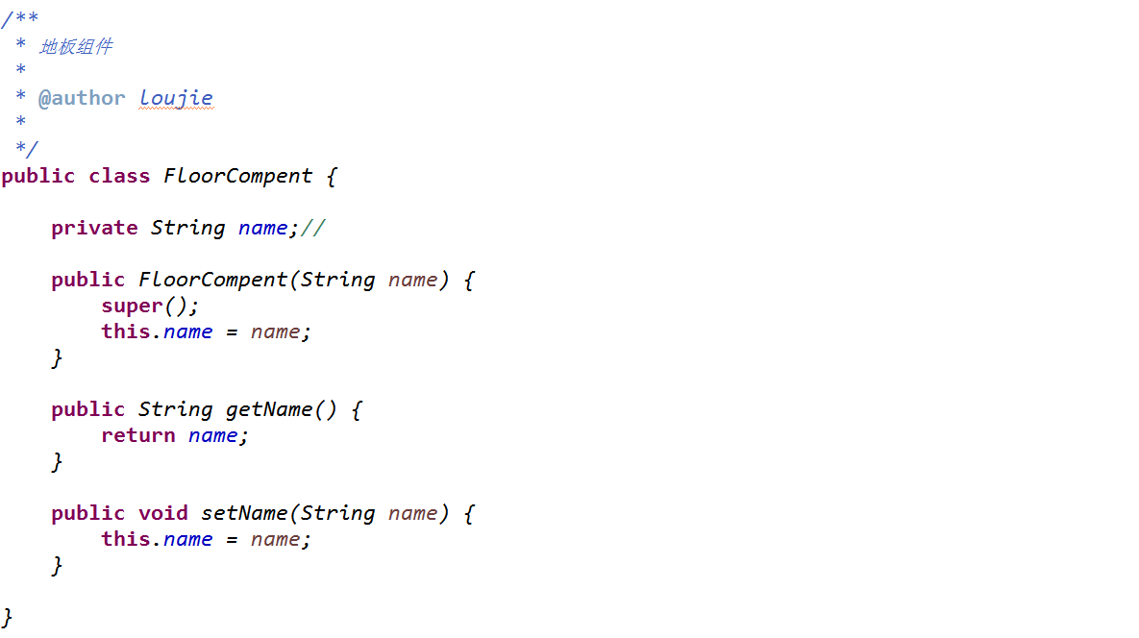

建造器
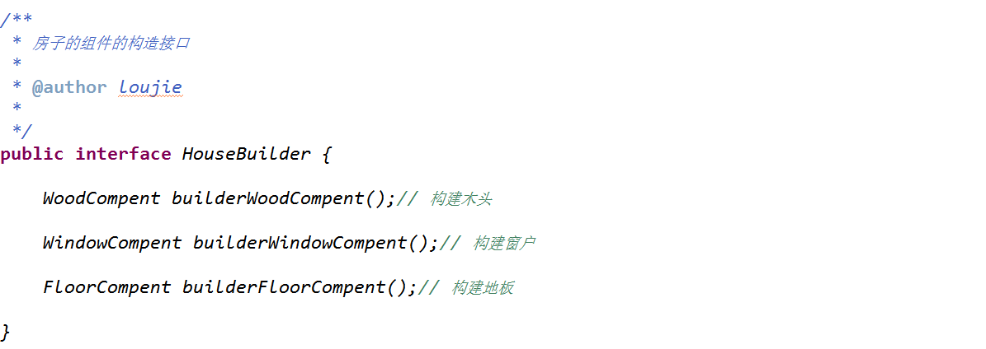

装配器
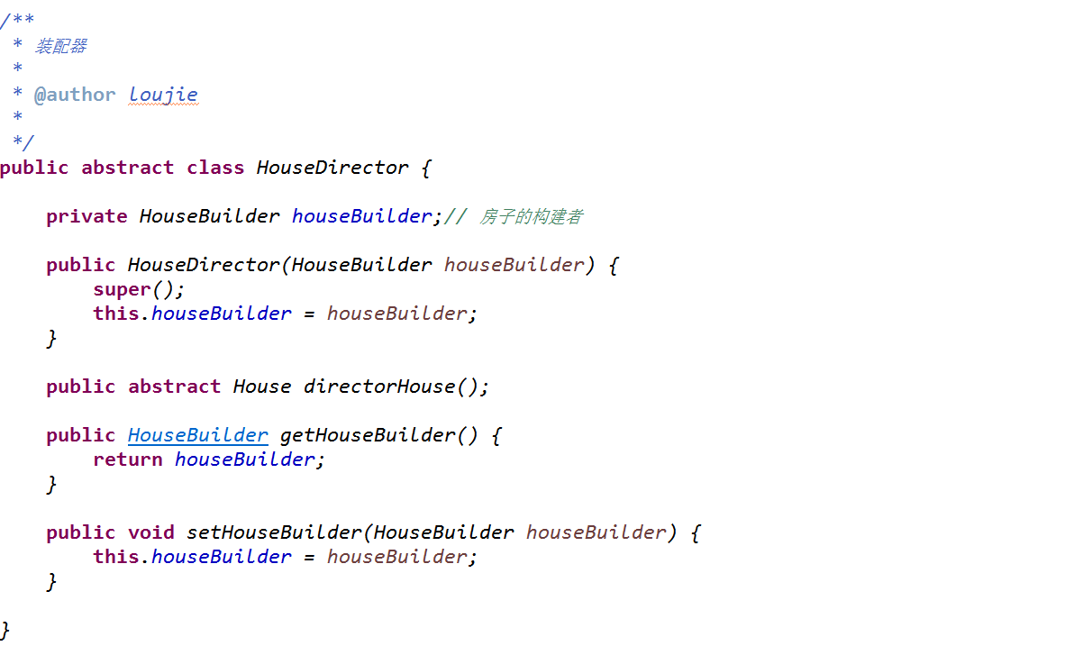

建造器及装配器实现类,(娄杰牌子房子)
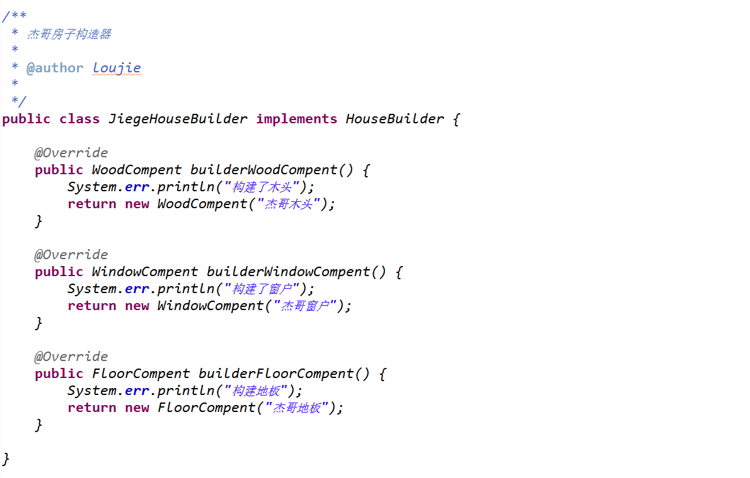
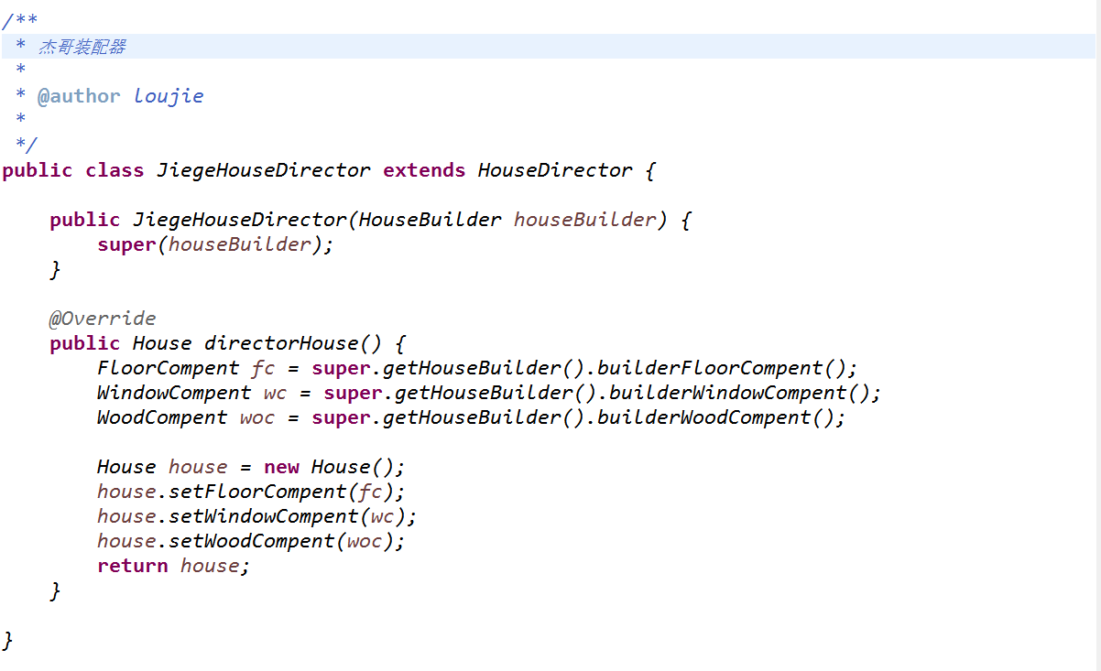

测试代码

测试杰哥房子代码
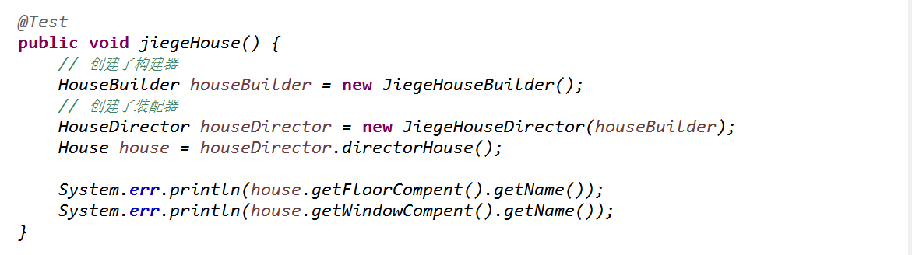

设计模式之原型模式(复制模式，克隆模式)

概念
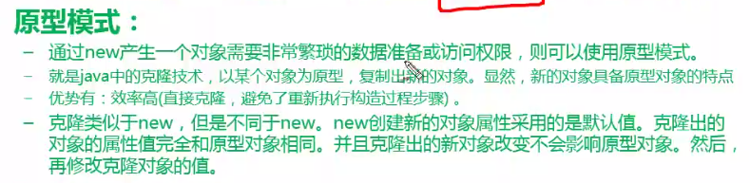
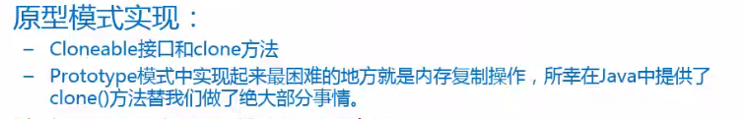

使用场景

例子代码

浅克隆
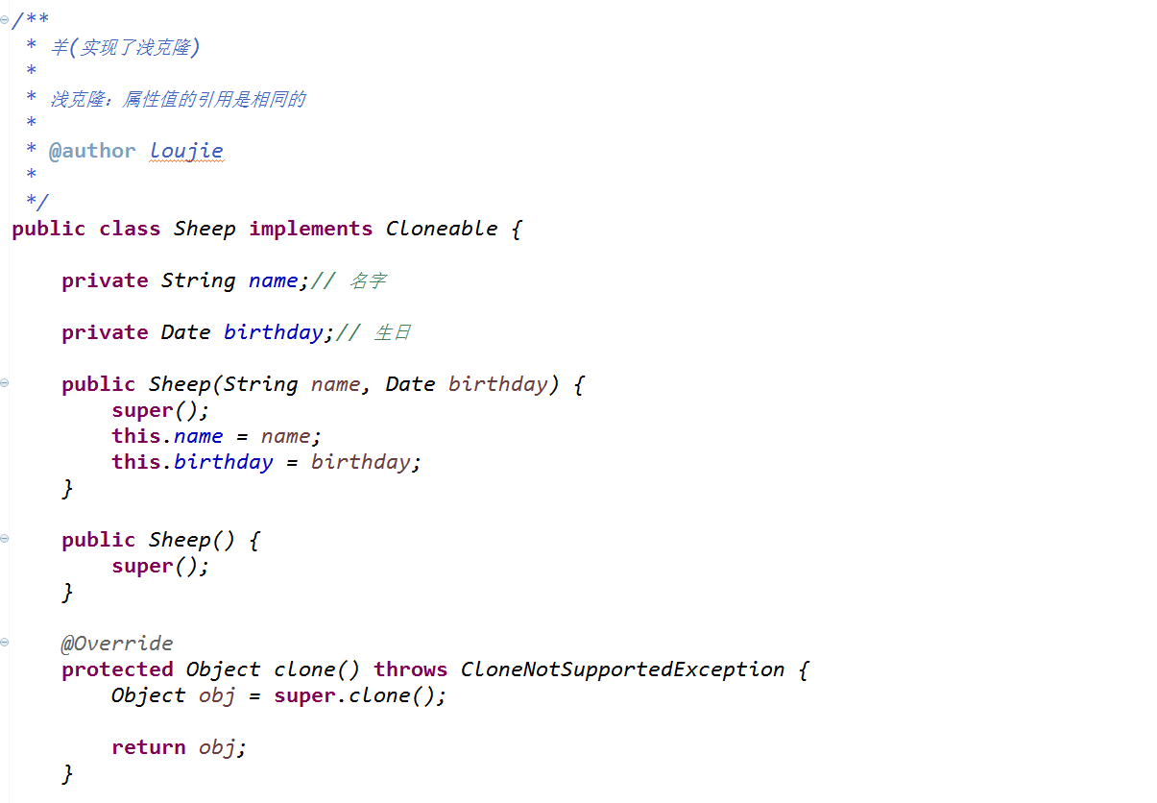

深克隆
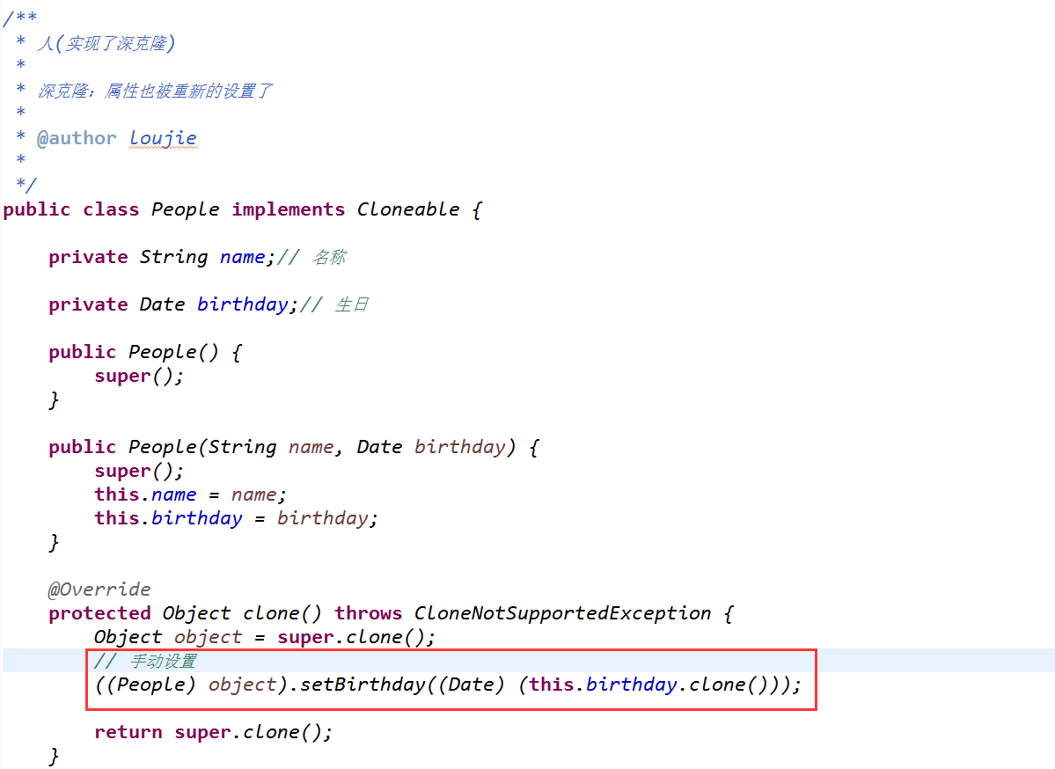

通过序列化实现原型模式
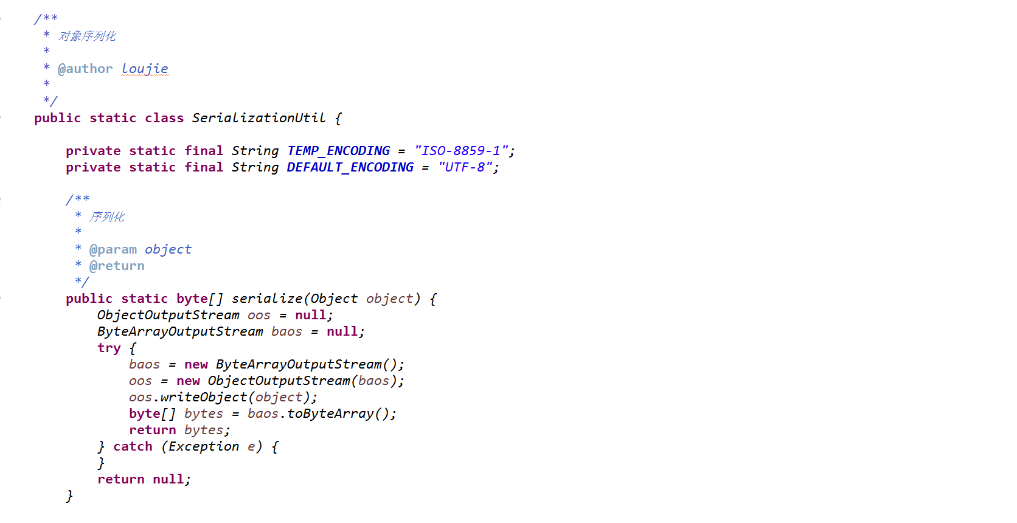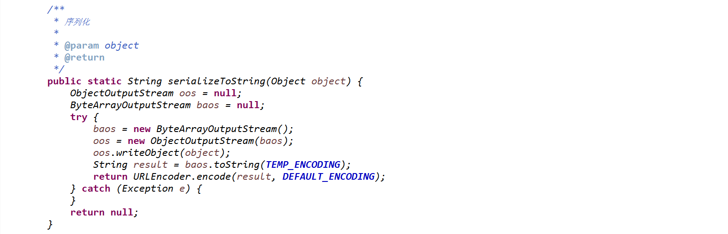
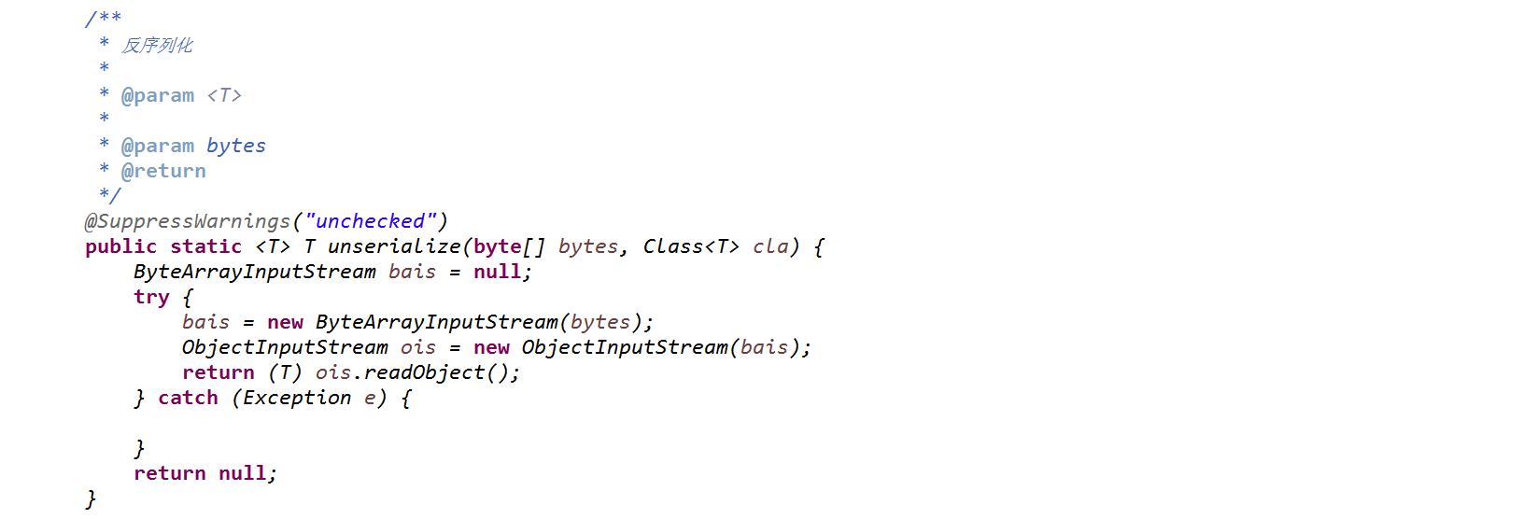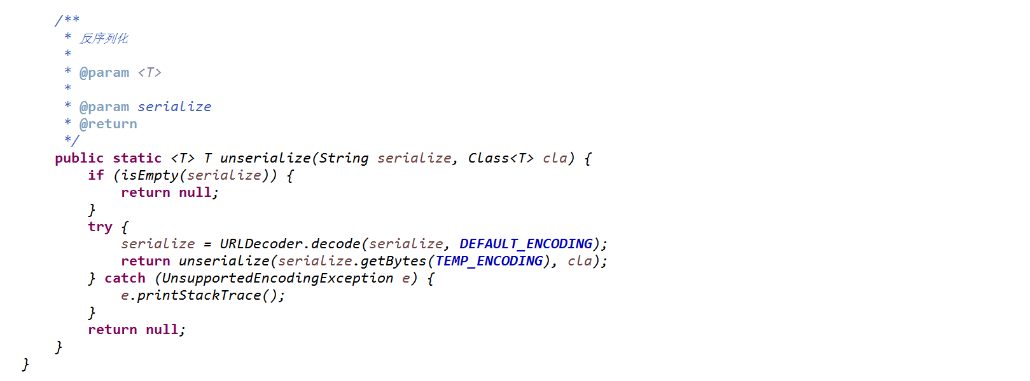

测试代码

设计模式之适配器模式

概念
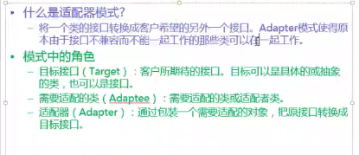

使用场景
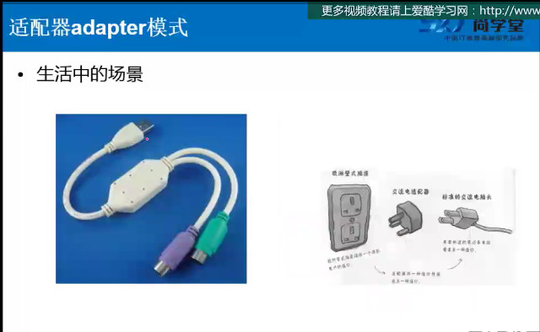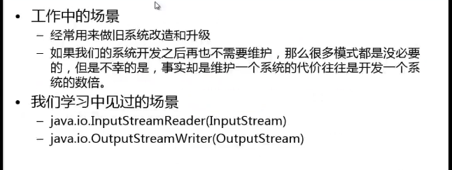

例子代码

PS2接口键盘与笔记本USB接口之间的转化

电脑(Computer)
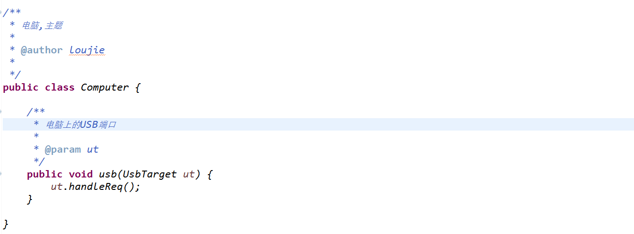

目标(target)[Computer上的USB接口]
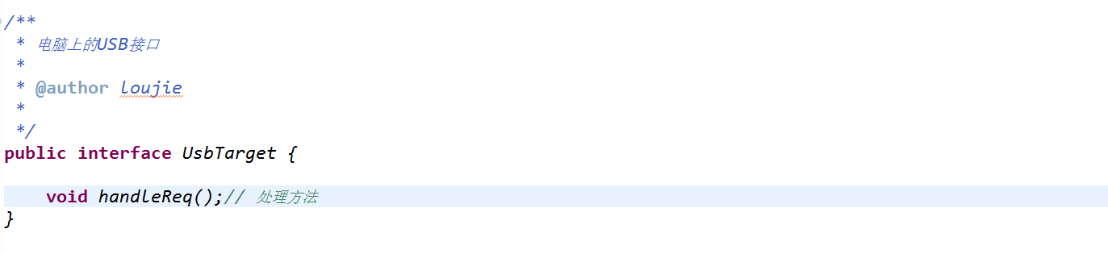

需要适配的接口(adaptee)[PS2接口键盘],他需要弄到USB上
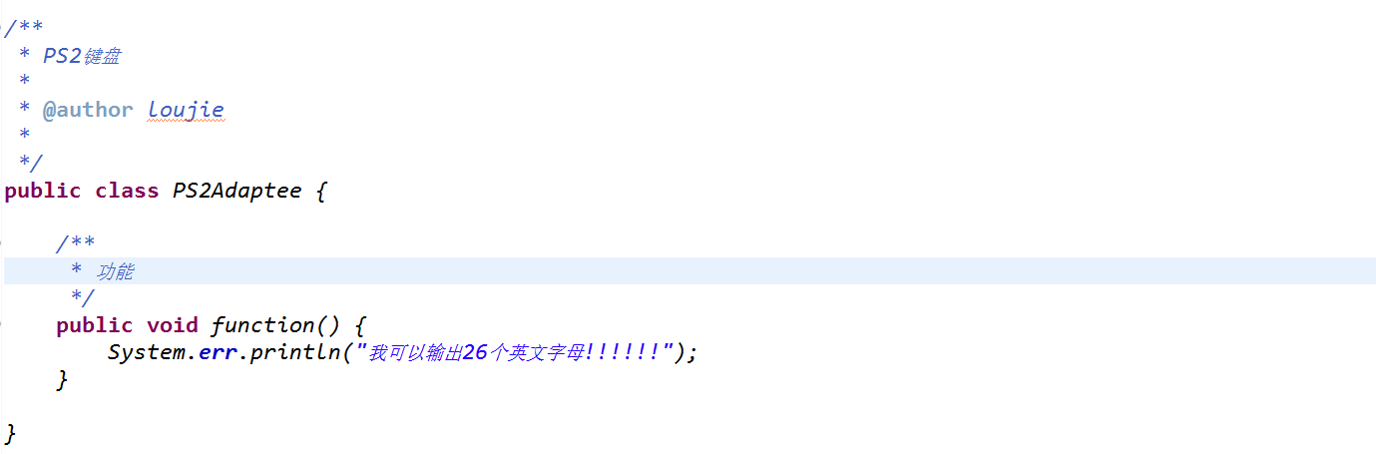

适配器(adapter)[将键盘PS2端口转换成USB]，需要实现目标target接口,同时也要和需要适配的对象adaptee关联起来
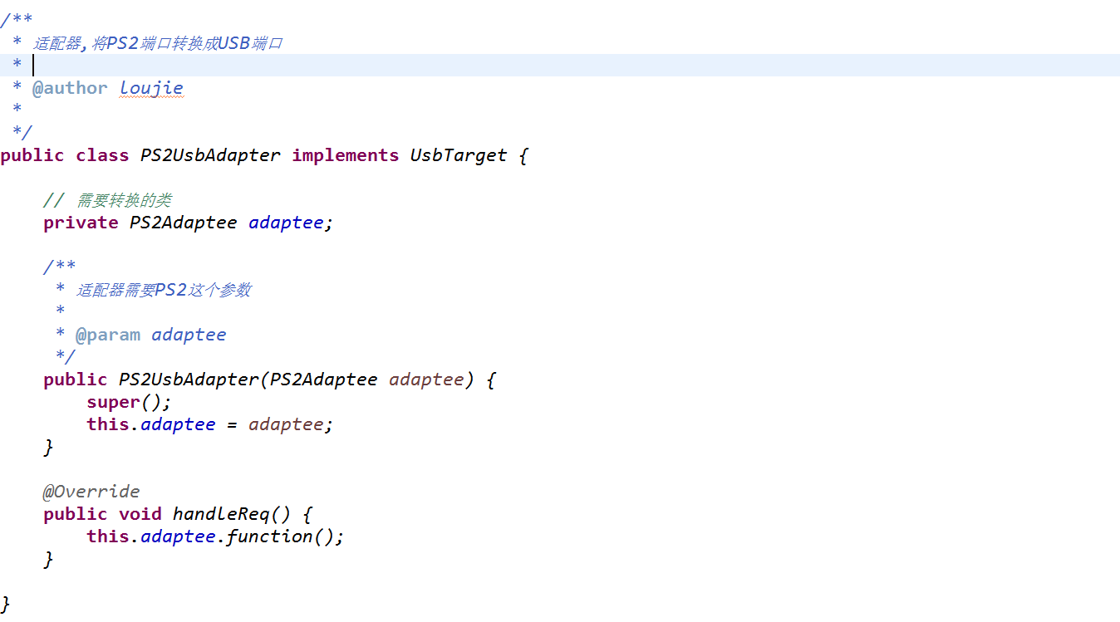

测试代码
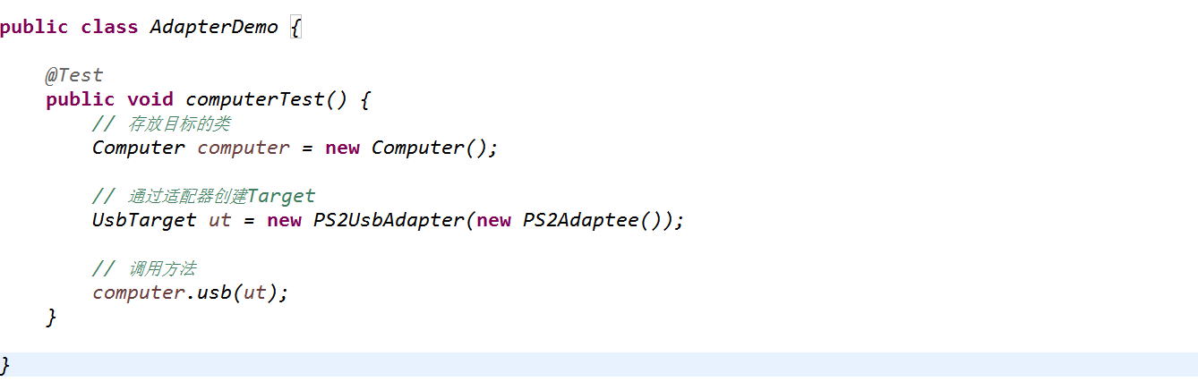

设计模式之代理模式

概念
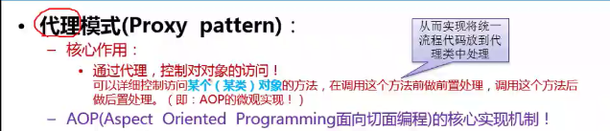
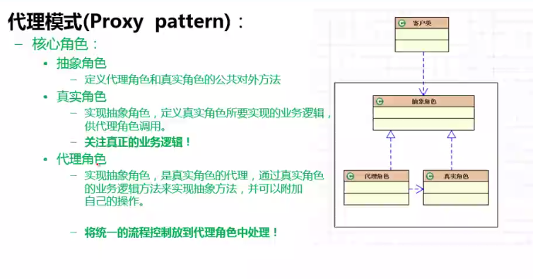

使用场景
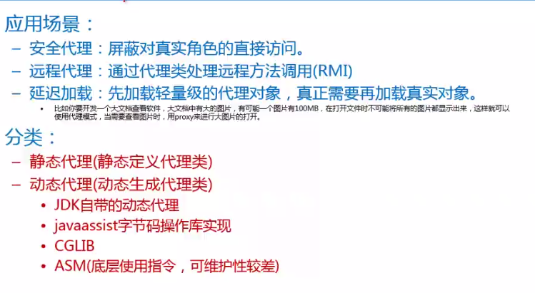

例子代码

静态代理

小李

小王

动态代理

测试代码

设计模式

概念

使用场景

例子代码

例子1

小李

小王

测试代码

设计模式

概念

使用场景

例子代码

例子1

小李

小王

测试代码

设计模式

概念

使用场景

例子代码

例子1

小李

小王

测试代码

设计模式

概念

使用场景

例子代码

例子1

小李

小王

测试代码

设计模式

概念

使用场景

例子代码

例子1

小李

小王

测试代码

设计模式

概念

使用场景

例子代码

例子1

小李

小王

测试代码

设计模式

概念

使用场景

例子代码

例子1

小李

小王

测试代码

设计模式

概念

使用场景

例子代码

例子1

小李

小王

测试代码

设计模式

概念

使用场景

例子代码

例子1

小李

小王

测试代码

设计模式

概念

使用场景

例子代码

例子1

小李

小王

测试代码

设计模式

概念

使用场景

例子代码

例子1

小李

小王

测试代码

设计模式

概念

使用场景

例子代码

例子1

小李

小王

测试代码

设计模式

概念

使用场景

例子代码

例子1

小李

小王

测试代码

设计模式

概念

使用场景

例子代码

例子1

小李

小王

测试代码

设计模式

概念

使用场景

例子代码

例子1

小李

小王

测试代码

设计模式

概念

使用场景

例子代码

例子1

小李

小王

测试代码

